План урока
преподавателя ГПОУ ТО ТТЭК им. А.Г. Рогова
Дьячковой Инги Владимировны
Дата проведения: 19.04.2022
Дисциплина: Английский язык
Специальность: Экономика и бухгалтерский учет
Группа: 1-8
Количество студентов: 11
Продолжительность урока: 1 час 30 минут
Тема урока: 77 лет Дню Победы в Великой Отечественной войне. Страдательный залог в простых временах. Текст “День Победы”.
Тип урока: урок комбинированный с использованием мультимедийных технологий
Оснащение урока: учебная литература, раздаточный материал, ноутбук, мультимедийный проектор.

Цели урока:
Образовательные:
развивать у учащихся умения монологической речи;
развивать у учащихся умения понимать иноязычную информацию на слух;
формировать грамматические навыки на материале cтрадательного залога;
обобщить и расширить знания учащихся победе нашей страны в Великой Отечественной войне;
расширить общий и лингвистический кругозор учащихся
Воспитательные:
способствовать увековечению памяти о Победе в Великой Отечественной войне, повышению исторической грамотности и патриотического воспитания молодежи,
формировать понимание необходимости защищать Отечество;
воспитывать патриотизм, гордость за наших солдат, уважение и благодарное отношение к героям военных действий;
формировать потребность в практическом использовании английского языка в социально-культурной сфере;
воспитывать культуру общения.

Развивающие:
Развивать навыки чтения, говорения; развивать мышление, память (зрительную и слуховую); развивать мотивацию к изучению английского языка.
Интеграция:
Внутрипредметная: тема «Праздники», «Сравнительное употребление времен страдательного залога».
Межпредметная: дисциплины « Литература», « История».

Содержание урока

Этап урока и его задачи | Действия учителя | Действия учащихся |  | Используемые методы, формы и пед. технологии |  | Время
1.Организационный .  Задачи:  - обеспечить благоприятную обстановку на уроке;  - психологически настроить студентов на выполнение задач урока  2. Подготовка студентов к основному этапу урока.  Задача:  - обеспечить мотивацию учения студентов.  3. Основной этап урока  3.1 Работа с лексическим материалом по теме  Задачи:  - познакомить с новым лексическим материалом  - развивать навыки работы с текстом  - подготовить учащихся к монологической речи  3.2 Повторение и закрепление грамматического материала  Задачи:  - закрепить и обобщить грамматический материал в устной и письменной речи  4. Подведение итогов занятия и информация о домашнем задании  Задачи  - проанализировать и оценить работу каждого учащегося  -объяснить домашнее задание  5. Рефлексия  Задачи  - воспитывать патриотизм и гордость за победу нашего народа в Великой Отечественной войне  -выявить психо-эмоциональные ощущения студентов  - дать оценку своей работе. | Приветствует, отмечает отсутствующих. Проверяет готовность студентов к занятию.  Концентрирует внимание студентов.  Знакомит с общей целью урока (темой) и ходом его проведения.  Слайды 1, 2  Задает разминочные вопросы по теме “День Победы” Слайд 3  Знакомит с тематической лексикой. Слайд 4.  Предлагает прочитать и перевести тематический текст. Приложение 1  Просит ответить на вопросы к тексту. Cлайд 5  Предлагает прослушать доклад студентов о герое Великой Отечественной войны А.Г. Рогове, именем которого назван наш колледж и приготовиться отвечать на вопросы по прослушанной информации, указанную на экране.  Слайды 6 - 12  Побуждает к обсуждению представленной на слайде информации с помощью вопросов.  Слайд 13  Предлагает прослушать песню Гарольда Адамса “Возвращаемся на одном крыле и молитве”, прочитать и перевести ее текст.  Предлагает прослушать песню “Бомбардировщики” С. Болотина, сравнивают свой перевод с текстом песни.  Приложения 2 и 3  Предлагает вспомнить употребление и образование простых времен в страдательном залоге.  Слайд 14  Предлагает выполнить грамматическое упражнение на употребление простых времен в страдательном залоге из учебника на доске и в тетрадях.  Приложение 4  Делает выводы по занятию, выставляет оценки всем студентам за работу на уроке.  Разъясняет домашнее задание:  -повторить правила по грамматике  -написать сочинение по теме “Праздник Победы в моей семье”  -повторить тематическую лексику  Объясняет выполнение домашнего задания.  Слайд 15  Побуждает студентов на рефлексию своего поведения и работы согласно своим ощущениям, настроению.  - Что нового вы узнали сегодня на уроке?  - Какое грамматическое правило вы повторили?  - С какой новой лексикой вы познакомились?  - Какие эмоции у вас вызвала военная песня?  - Какие чувства вы испытали, узнав о подвиге Героя России Рогова?  Учитель подводит итоги урока: подчеркивает значимость подвига русских солдат в Великой Отечественной войне. необходимость чтить героев военных действий. |  | Слушают и подготавливаются к выполнению задач урока.  Отвечают на вопросы.  Слушают и записывают тематическую лексику.  Читают и переводят словосочетания на экране.  Читают и переводят текст.  Отвечают на вопросы.  Слушают доклад, рассматривают предложенную информацию.  Отвечают на вопросы  Слушают песню, читают и переводят текст.  Слушают песню, сравнивают свой перевод с текстом песни.  Рассказывают правила  Выполняют грамматическое упражнение в тетрадях и на доске  Слушают и записывают домашнее задание.  Задают вопросы по домашнему заданию.  Оценивают свою работу на уроке по рефлексивному алгоритму, отвечают на вопросы учителя.  Делают выводы о важности нашей победы в Великой Отечественной войне, о необходимости уважать героев войны. |  | Фронтальная форма работы  Фронтальная форма работы  Фронтальная форма работы, личностно-ориентированная пед. технология  Технология исследовательской деятельности, метод проектов.  Коллективная форма работы, коммуникативная технология.  Информационно-коммуникативный метод.  Фронтальная форма работы, практический метод обучения.  Фронтальная форма работы, личностно-ориентированная пед. технология.  Фронтальная форма работы, личностно-ориентированная пед. технология. | 5 мин  5 мин  45 мин  25 мин  5 мин  5 мин

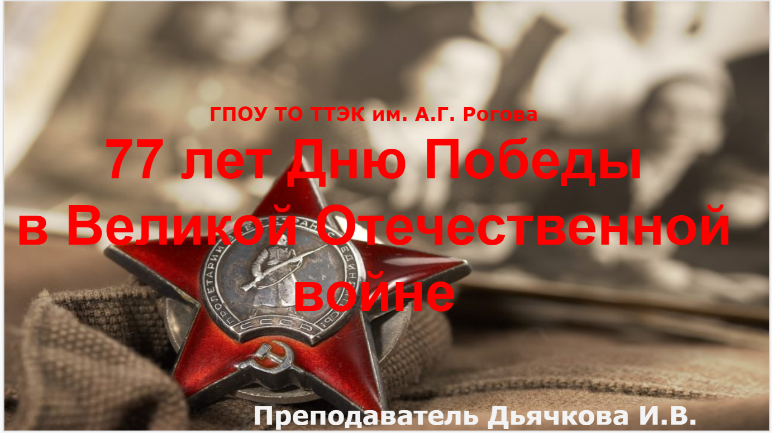

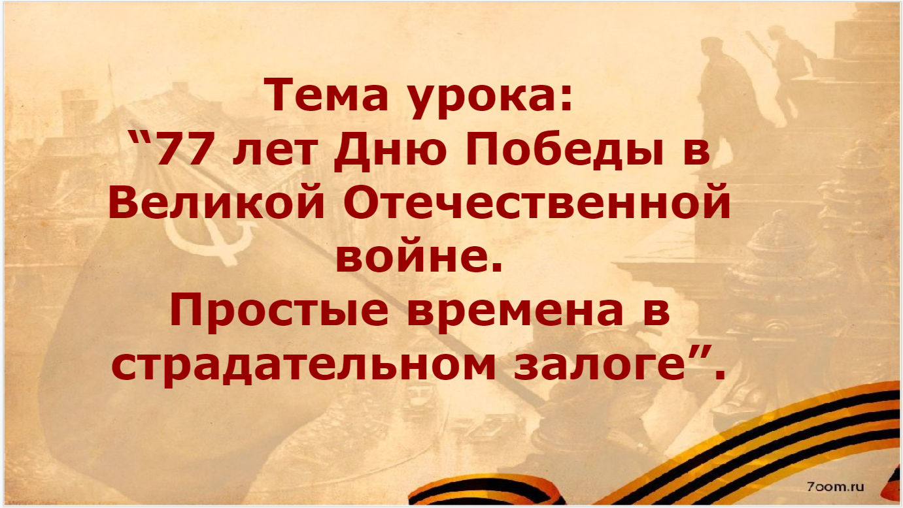
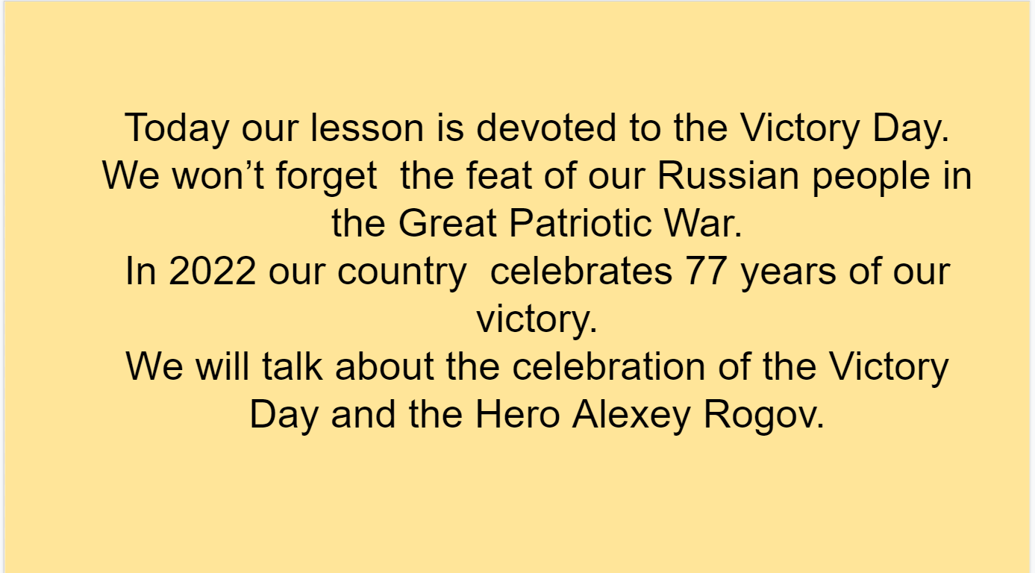
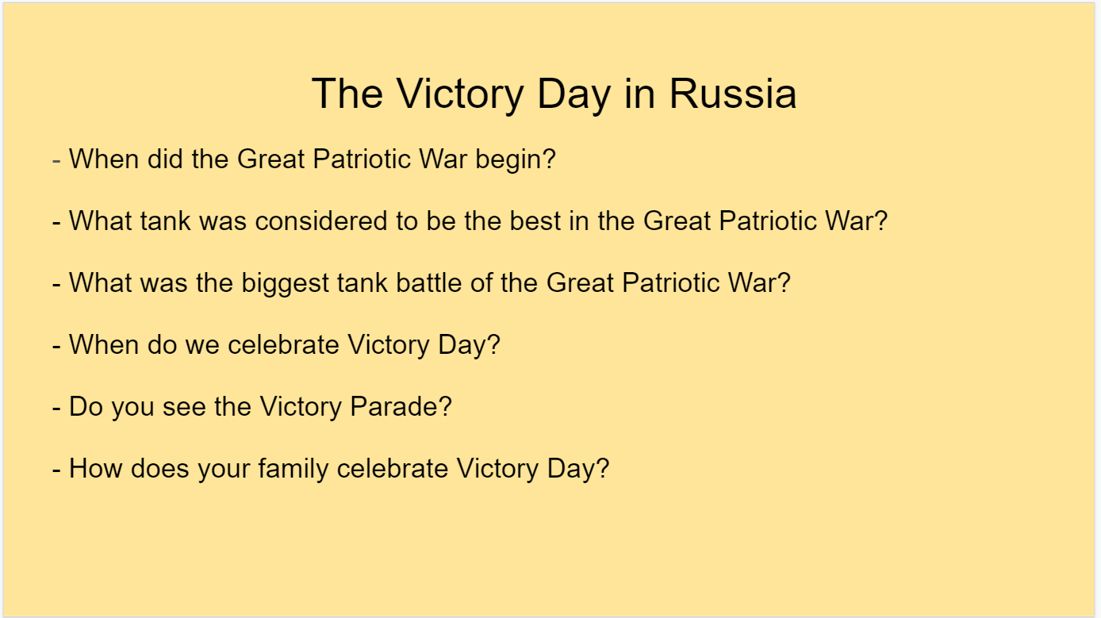
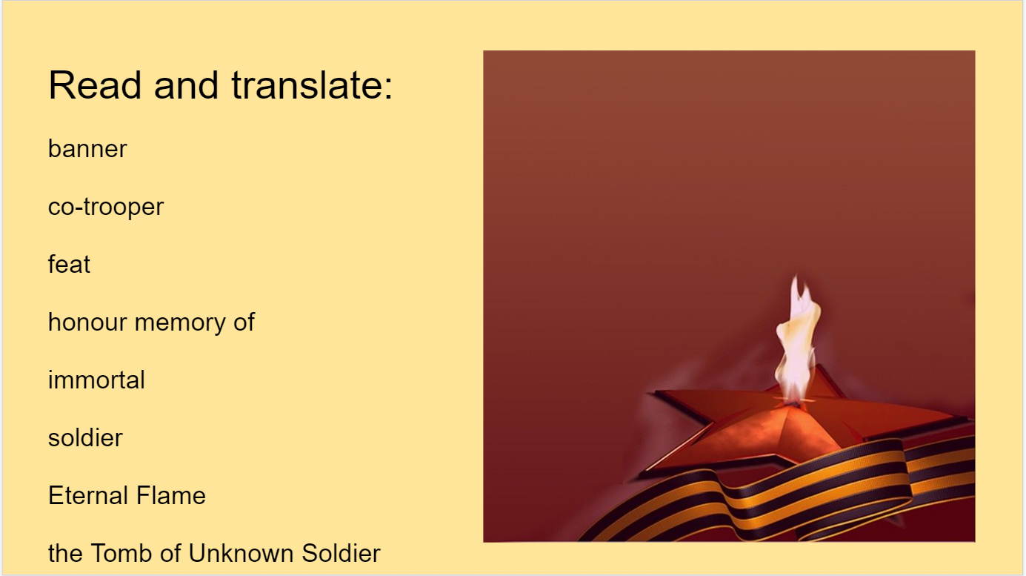
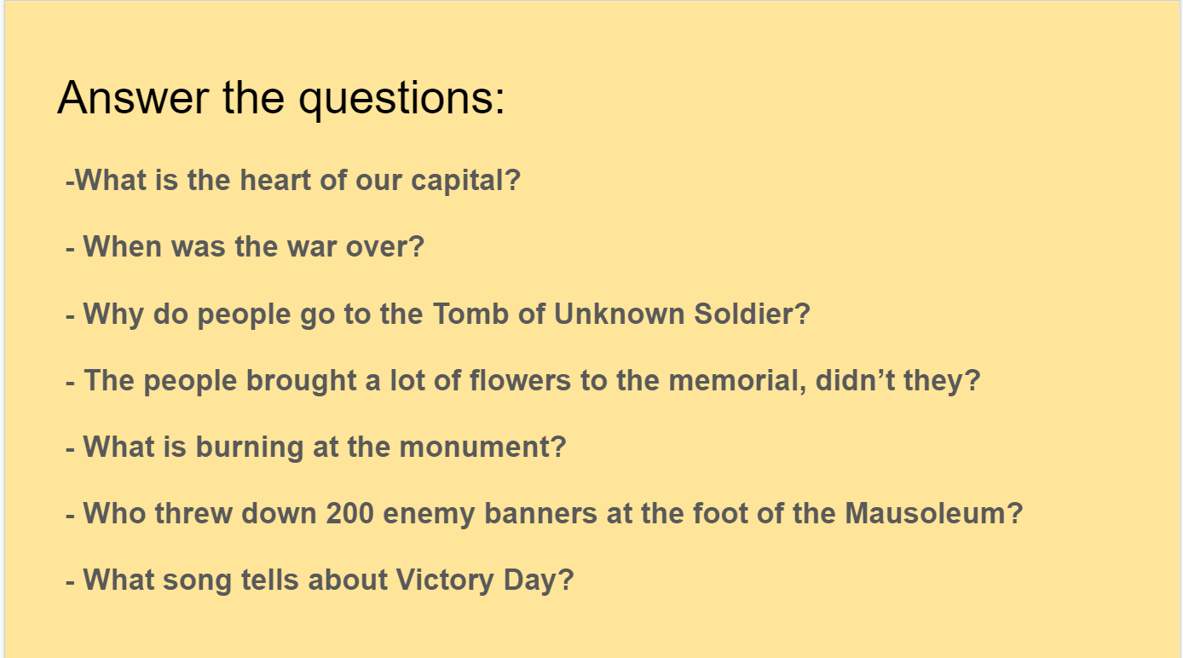
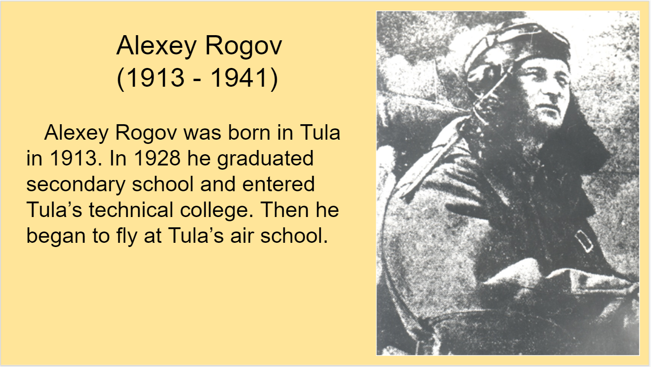
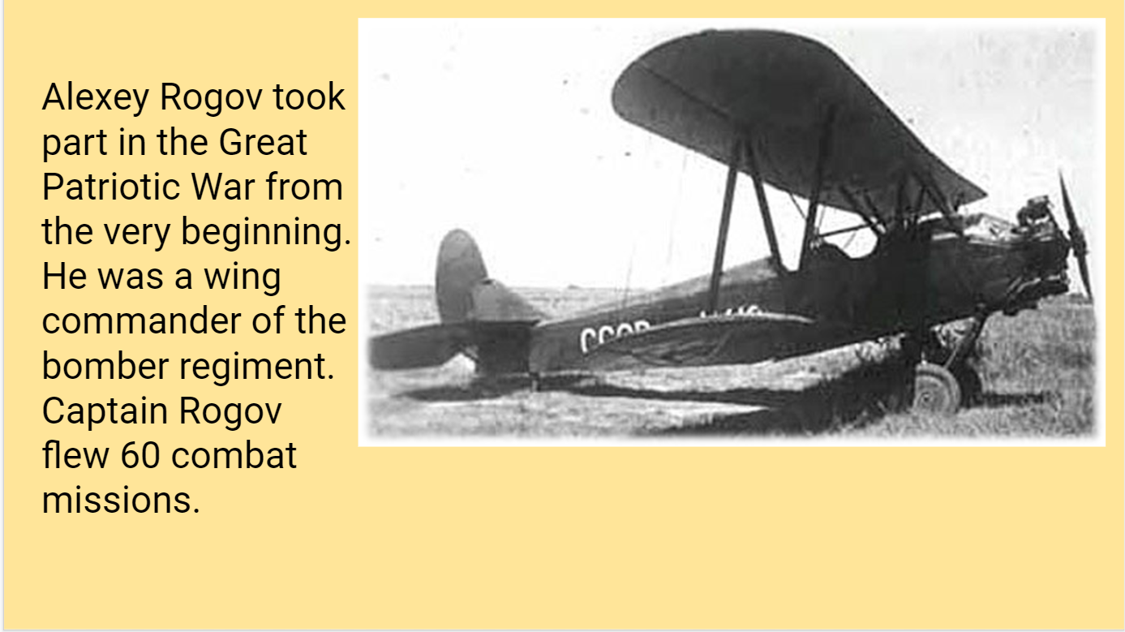
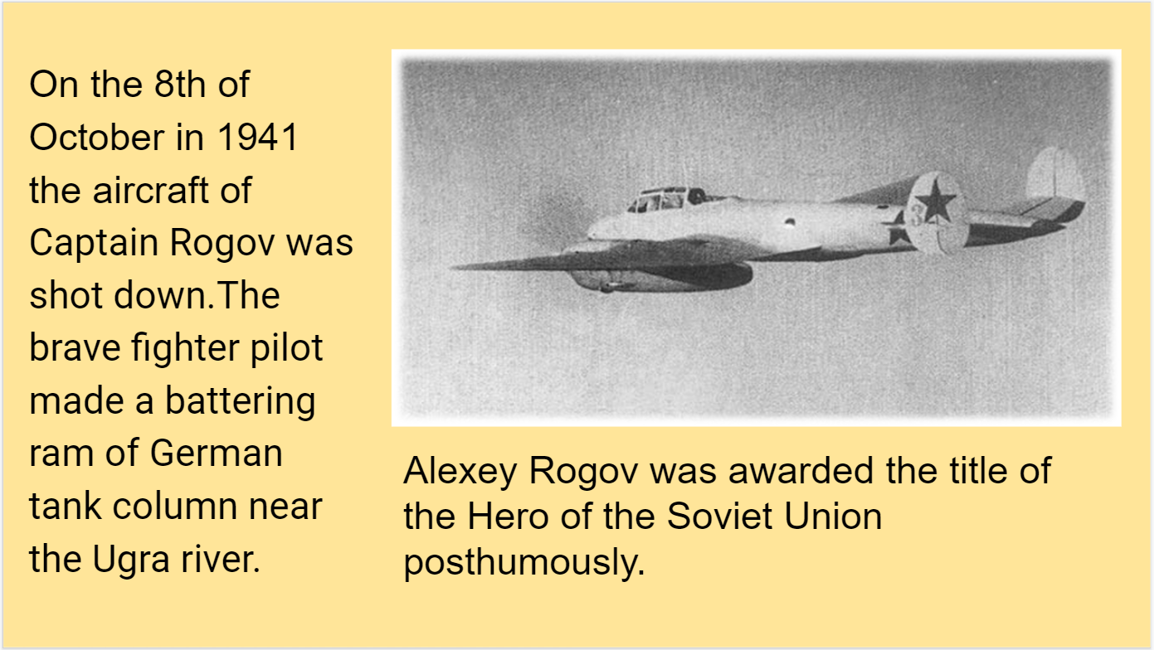
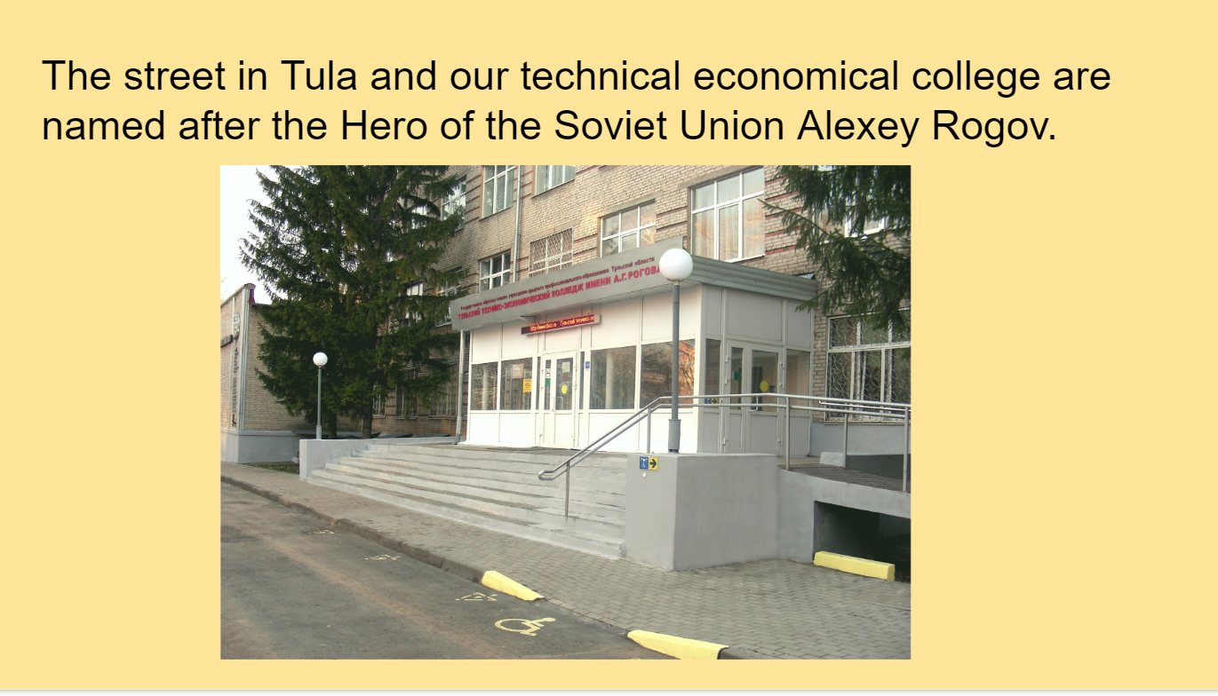
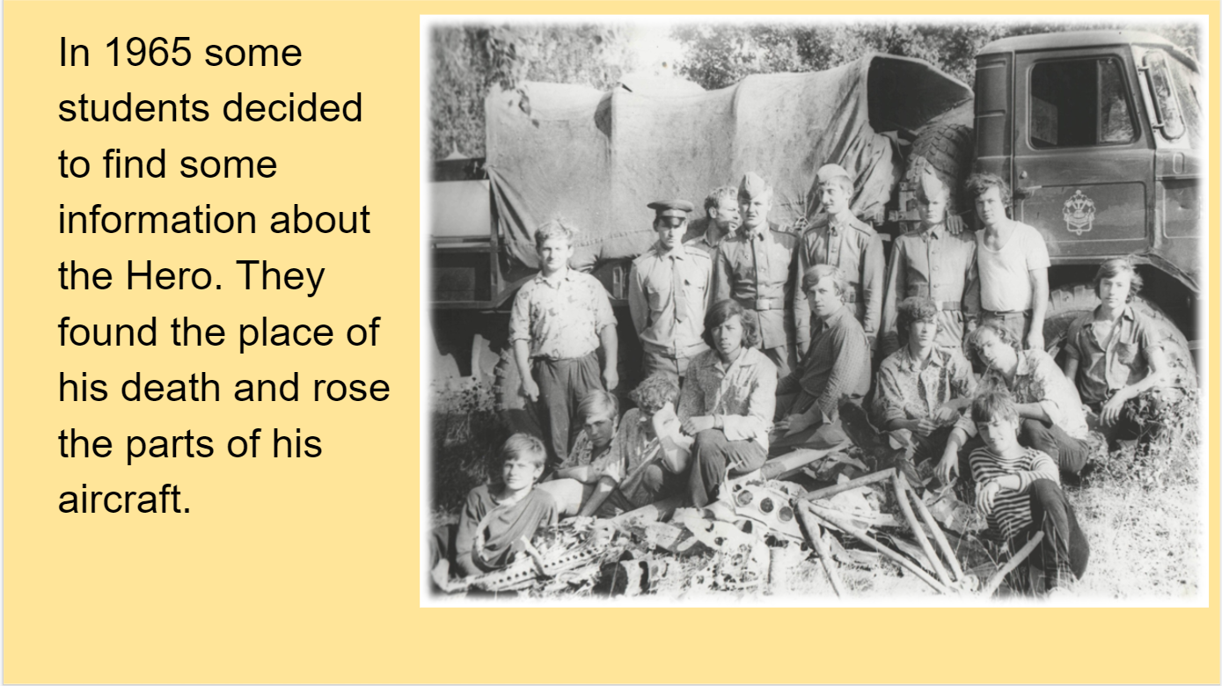

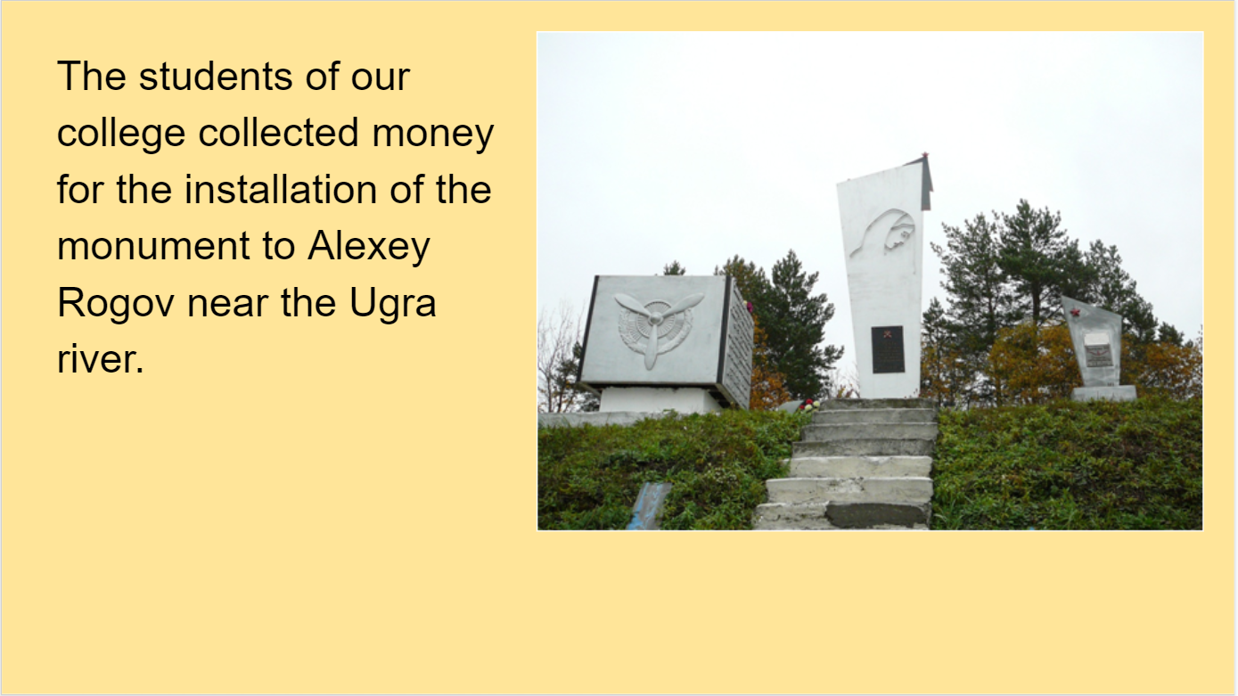
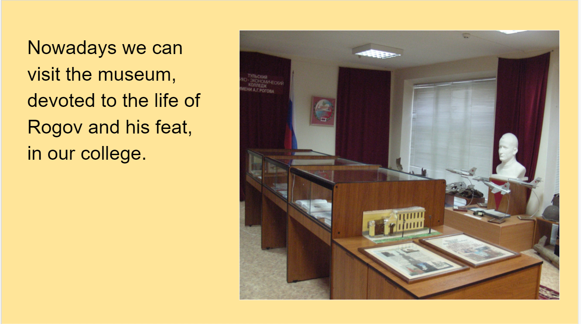
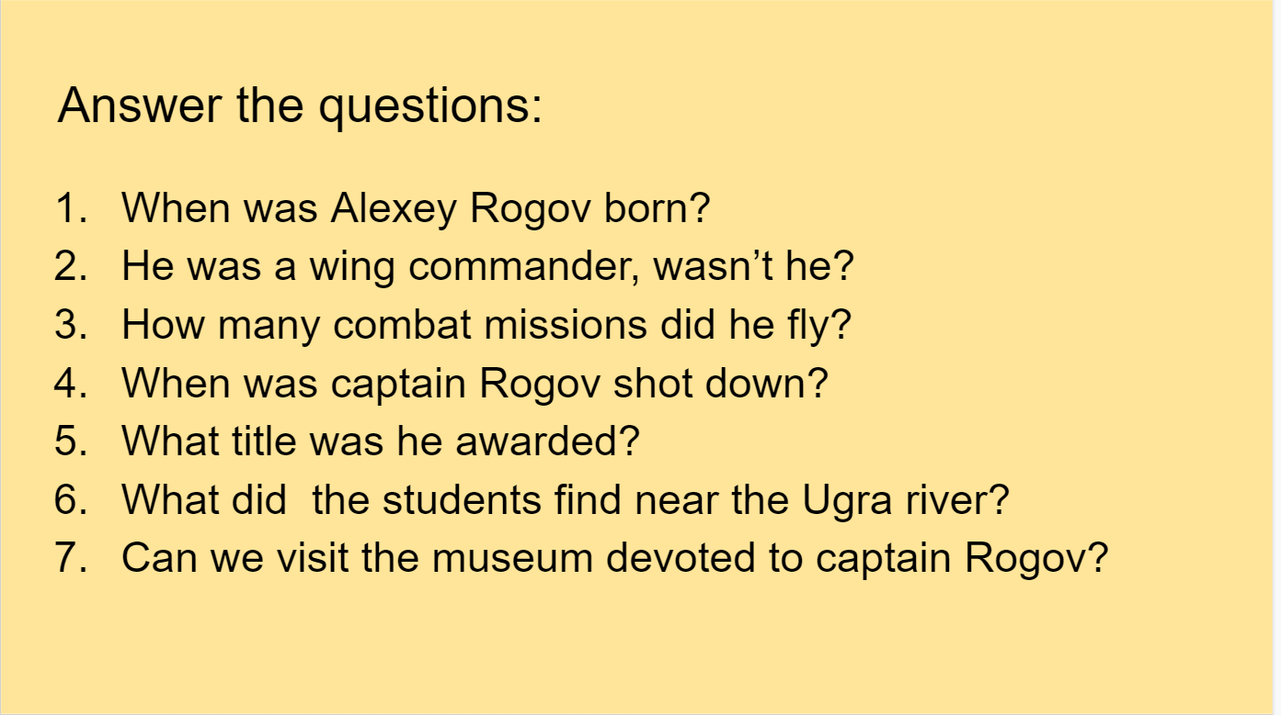
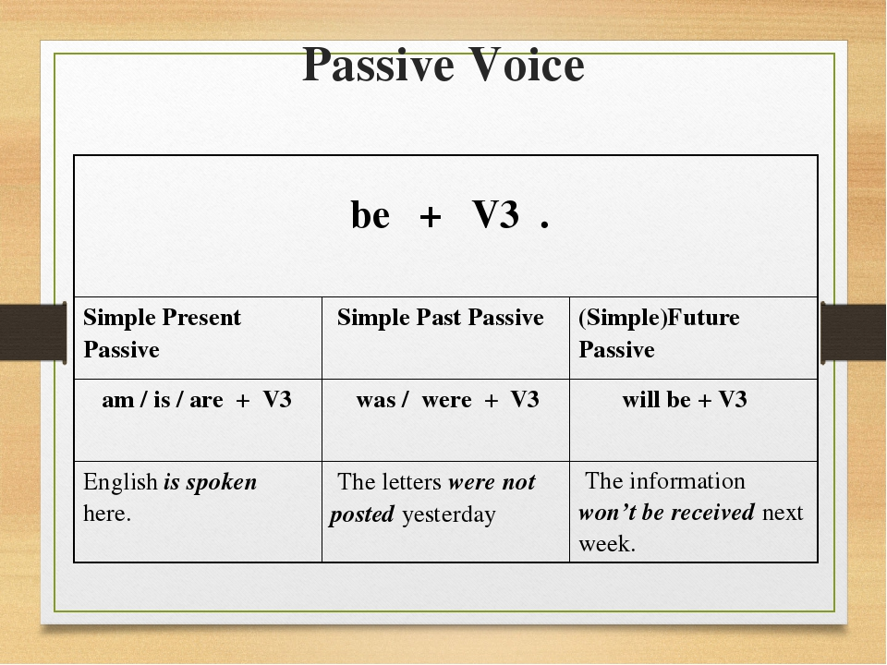
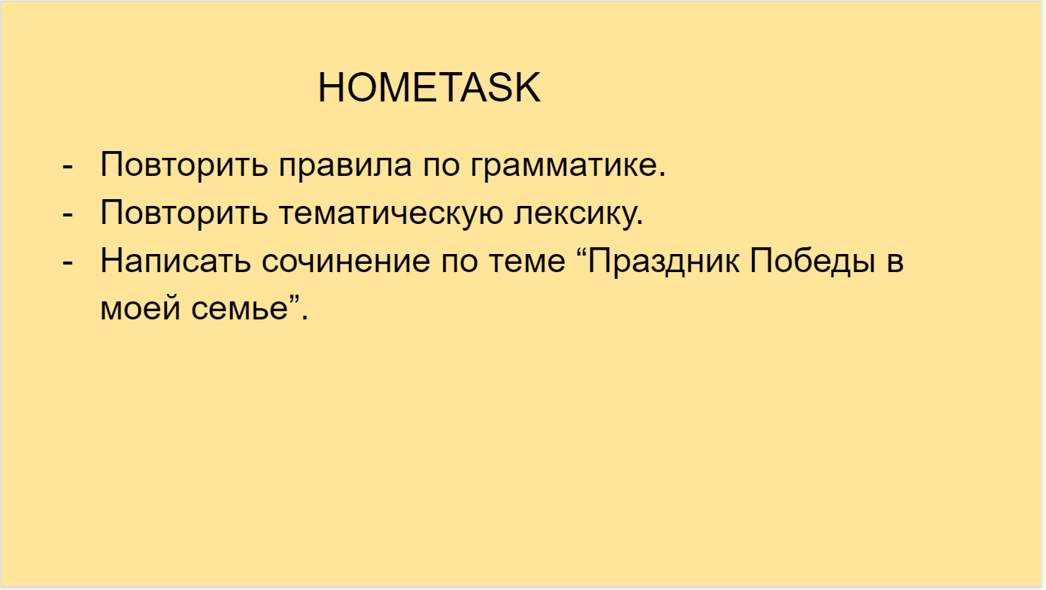


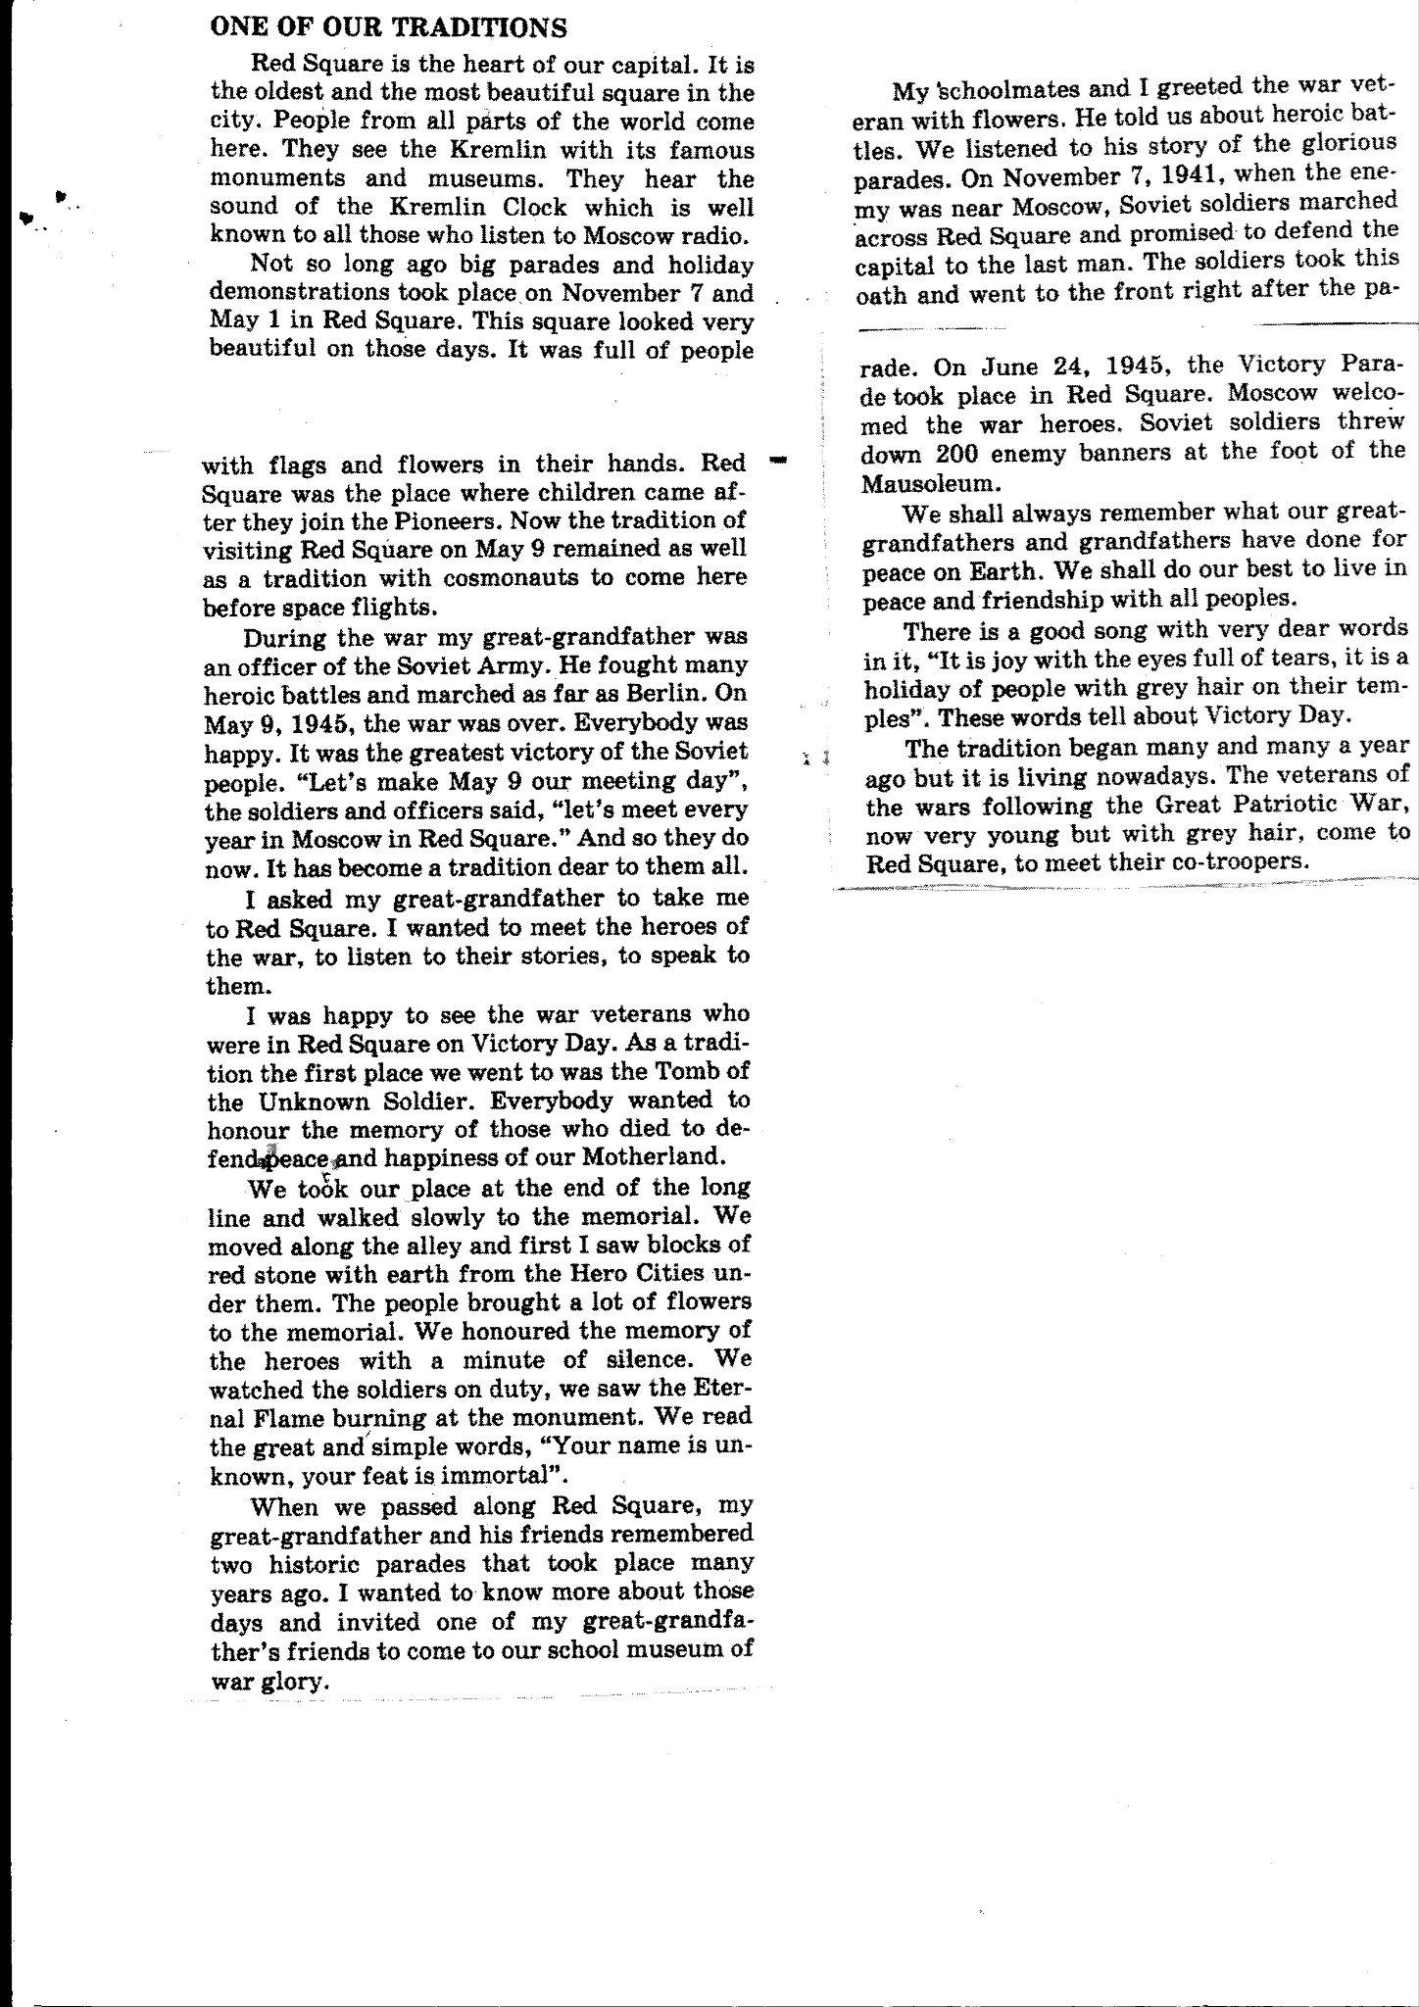

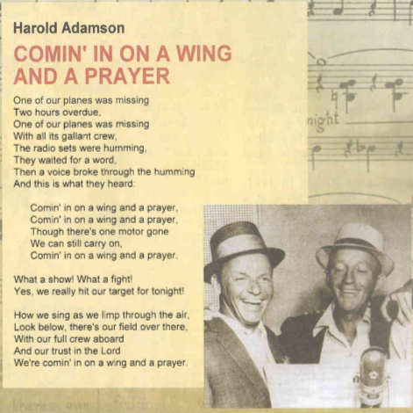

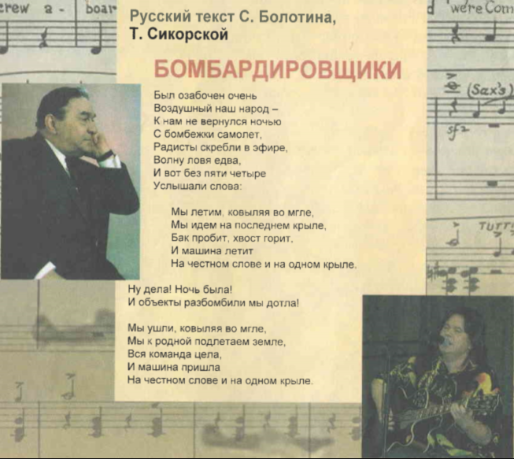

Open the brackets. Use Present, Past or Future Simple Passive.
1. Bread (eat) every day.
2. The letter (receive) yesterday.
3. Nick (send) to Moscow next week.
4. I (ask) at the lesson yesterday.
5. Many houses (build) in our town every year.
6. This work (do) tomorrow.
7. This text (translate) at the last lesson.
8. Hockey (play) in winter.
9. Lost time never (find) again.
10. Rome (not build) in a day.
11. His new book (finish) next year.
12. Flowers (sell) in the shops.

